RENCANA PENGEMBANGAN DIAGRAM SEQUENCE SISTEM AI-GEMPA BMKG

DAFTAR ISI
- Latar Belakang & Analisis Perubahan Alur (Old vs New Flow Analysis)
  - 1.1 Evaluasi Keterbatasan Diagram Sequence Eksisting
  - 1.2 Tabel Komparasi Alur Lama vs Alur Baru
  - 1.3 Nilai Tambah Arsitektur Baru
- Diagram Sequence Terbaru
- Penjelasan Rinci Alur Interaksi (Detailed Flow Breakdown)
  - 3.1 Fase 1: Konfigurasi Pipeline Dinamis & Estimasi Harga Real-Time (Control Plane)
  - 3.2 Fase 2: Ingesti Data & Inferensi AI dengan Abstraksi Provider (Data Plane)
  - 3.3 Fase 3: Pelacakan Beban Komputasi Asinkron & Agregasi (Metering Plane)
  - 3.4 Fase 4: Pengarsipan, Persistensi Data, dan Siaran Real-Time (Storage & Broadcast)
  - 3.5 Fase 5: Penagihan Bulanan Otomatis, Pajak PPN 11%, dan Dashboard Klien (Billing Plane)

1. LATAR BELAKANG & ANALISIS PERUBAHAN ALUR (OLD VS NEW FLOW ANALYSIS)

1.1 Evaluasi Keterbatasan Diagram Sequence Eksisting
Diagram Sequence saat ini hanya mencakup 5 tahapan pemrosesan sinyal seismik konvensional:
- 1. DATA INGESTION (Penerimaan paket SeedLink dan HTTP POST).
- 2. AI INFERENCE PIPELINE (Eksekusi inferensi TensorFlow dan asosiasi kaku).
- 3. ARCHIVING & PERSISTENCE (Penulisan ke disk arsip dan MongoDB).
- 4. REAL-TIME FRONTEND BROADCAST (Polling MongoDB dan siaran via Socket.IO).
- 5. CLIENT QUERY (Query REST endpoint /api/events).
Meskipun alur pemrosesan data seismik di atas telah berjalan stabil, ditemukan keterbatasan arsitektural yang signifikan:
- Bersifat Statis & Monolitik: Tidak terdapat alur bagi pengguna/operator untuk mengatur pemilihan model AI, mengganti parameter, atau menguji konfigurasi baru.
- Ketiadaan Sistem Metrik & Akuntabilitas (Zero Observability): Modul inferensi AI menjalankan komputasi berat tanpa melaporkan volume penggunaan unit atau durasi pemrosesan.
- Ketiadaan Model Bisnis & Kuota: Sistem tidak memiliki mekanisme penghitungan tarif komputasi, simulasi harga, validasi kuota gratis bulanan (free tier), maupun pembuatan faktur.
- Ketergantungan Restart Kontainer: Setiap perubahan model mengharuskan modifikasi variabel lingkungan dan restart kontainer fisik server.

1.2 Tabel Komparasi Alur Lama vs Alur Baru
Dimensi Perbandingan | Diagram Sequence Eksisting | Diagram Sequence Target Baru
Fokus Alur | Murni Data Plane (Aliran paket data seismik mentah hingga visualisasi peta). | Terintegrasi: Control Plane (Konfigurasi), Data Plane (Inferensi AI), Metering Plane (Pelacakan), dan Billing Plane (Keuangan).
Pemilihan Model AI | Kaku (hardcoded ke satu implementasi model TensorFlow). | Dinamis (pluggable) via BaseProvider (STA/LTA, PhaseNet, EQTransformer, PyOcto, GaMMA, NonLinLoc).
Konfigurasi Sistem | Statis via file .env dan kode sumber; butuh restart layanan. | UI-Driven Wizard interaktif dengan kompilasi revisi profil berstatus hot-reload melalui topik Kafka config_events.
Simulasi Biaya | Tidak ada. | Real-time Price Estimation langsung di antarmuka web (sidebar kalkulator dengan mekanisme debounce 500ms).
Pelacakan Pemakaian | Tidak ada pencatatan unit inferensi. | Event-driven metering: setiap batch inferensi memancarkan tiket ke topik Kafka metering_events.
Agregasi Beban | Tidak ada. | metering_module mengakumulasi data dengan sliding window 10 menit ke MongoDB koleksi usage_daily.
Sistem Penagihan | Tidak ada konsep billing atau invoice. | billing_module otomatis menerbitkan faktur resmi bulanan di koleksi invoices lengkap dengan potongan kuota gratis dan PPN 11%.
Kompatibilitas | Endpoint lama /api/* bercampur aduk. | Standardisasi REST API v2 (/api/v2/*) yang bersih, aman, dan berprinsip separation of concerns.

1.3 Nilai Tambah Arsitektur Baru
Transformasi diagram sequence ini memberikan kapabilitas pada sistem AI-GEMPA BMKG:
- Hot-Reload Parameterization: Penyesuaian nilai ambang batas (threshold) model seismik di lapangan dapat langsung diterapkan dalam hitungan detik tanpa memutus aliran data SeedLink.
- Akuntabilitas Beban GPU/CPU: Manajemen BMKG dapat melihat laporan riil berapa ribu kali model deep learning dijalankan per hari oleh masing-masing stasiun atau unit kerja regional.
- Kesiapan Menuju Multi-Tenancy & Komersialisasi: Sistem siap mendukung pembagian kerja multi-instansi dan skema PNBP (Penerimaan Negara Bukan Pajak) berkat modul kalkulasi biaya dalam mata uang Rupiah (IDR).

2. DIAGRAM SEQUENCE TERBARU
Berikut adalah Sequence Diagram menyeluruh yang mencerminkan arsitektur sistem baru secara lengkap :
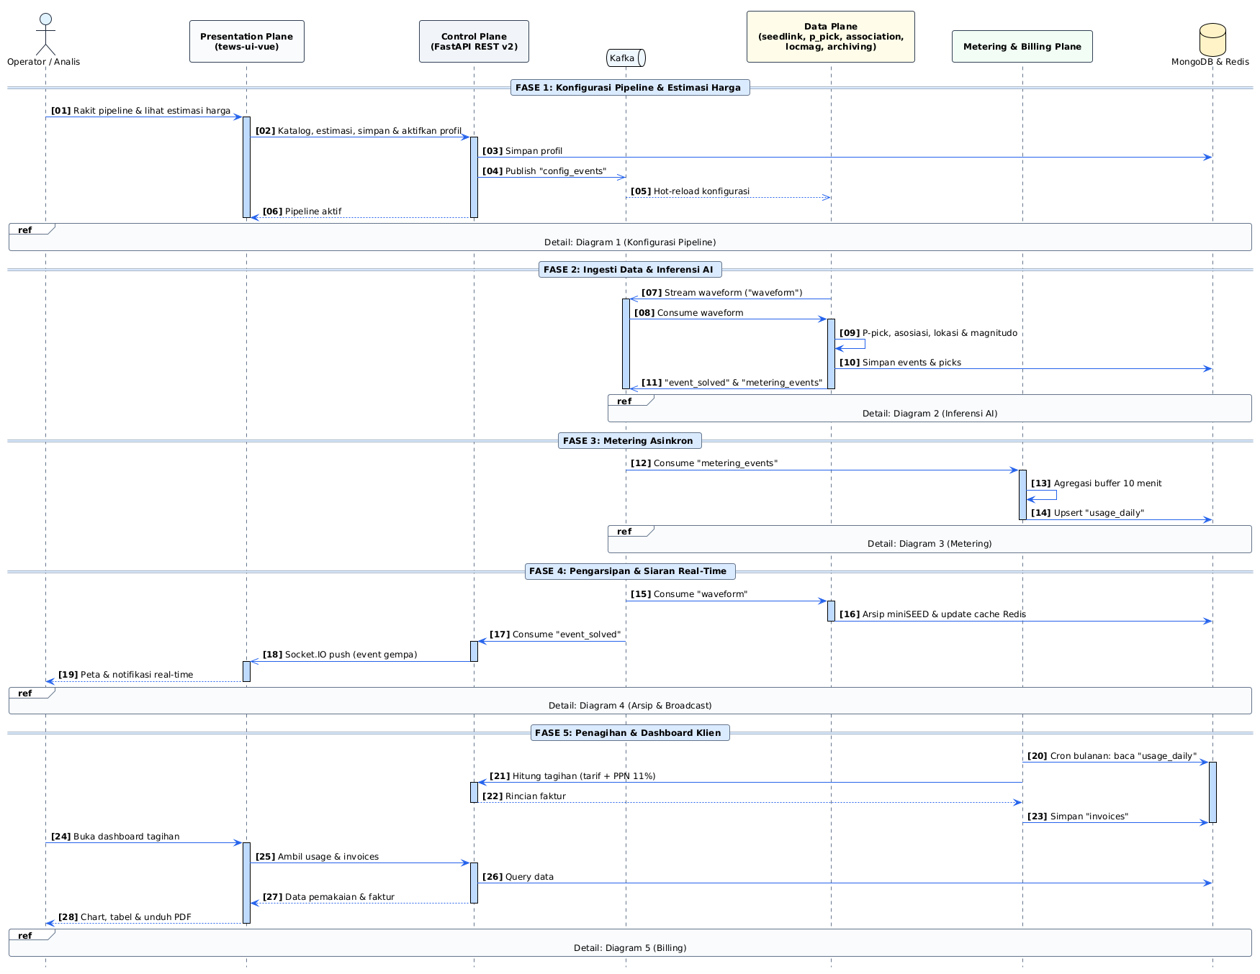

3. PENJELASAN RINCI ALUR INTERAKSI (DETAILED FLOW BREAKDOWN)
Diagram sequence target di atas membagi operasional sistem ke dalam 5 fase terstruktur yang saling mendukung:

3.1 Fase 1: Konfigurasi Pipeline Dinamis & Estimasi Harga Real-Time (Control Plane)
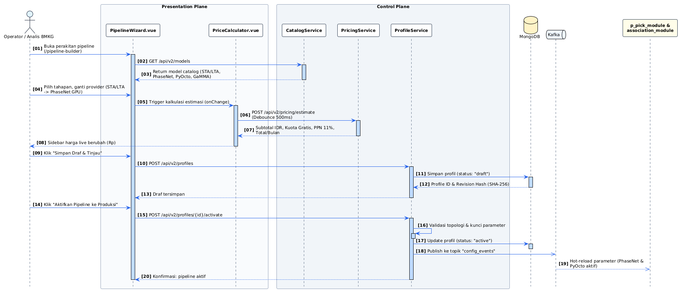
- Konteks: Fase ini sebelumnya sama sekali tidak ada pada diagram sequence lama. Pada sistem lama, pergantian model AI membutuhkan campur tangan pengembang untuk mengubah kode program dan me-restart kontainer Docker.
- Alur Interaksi:
  - Operator membuka halaman /pipeline-builder pada aplikasi web tews-ui-vue.
  - Komponen PipelineWizard.vue meminta daftar model resmi ke CatalogService via GET /api/v2/models. Katalog memuat daftar model (STA/LTA, PhaseNet, EQTransformer, PyOcto, GaMMA), tier komputasi, metrik presisi/recall, dan tarif dasar IDR.
  - Saat operator memodifikasi parameter atau mengubah model (misal mengaktifkan PhaseNet), form memancarkan event ke komponen pendamping PriceCalculator.vue.
  - PriceCalculator.vue memanggil POST /api/v2/pricing/estimate dengan mekanisme debounce 500ms agar tidak membanjiri server. PricingService secara instan menghitung simulasi biaya pemakaian bulanan (termasuk kuota gratis dan estimasi PPN 11%) dan menampilkannya di sidebar kanan secara interaktif.
  - Operator menyimpan draf konfigurasi ke ProfileService. Sistem membuat dokumen baru berstatus draft di MongoDB dan menghasilkan tanda tangan hash SHA-256 yang unik.
  - Saat tombol “Aktifkan Pipeline” diklik, ProfileService memvalidasi kelayakan alur data, menandai status profil menjadi active, lalu memancarkan pesan ke topik Kafka config_events.
  - Modul inferensi AI (p_pick_module dan association_module) yang sedang berjalan mendengarkan topik tersebut dan menerapkan konfigurasi baru secara hot-reload tanpa pemutusan koneksi data seismik.

3.2 Fase 2: Ingesti Data & Inferensi AI dengan Abstraksi Provider (Data Plane)
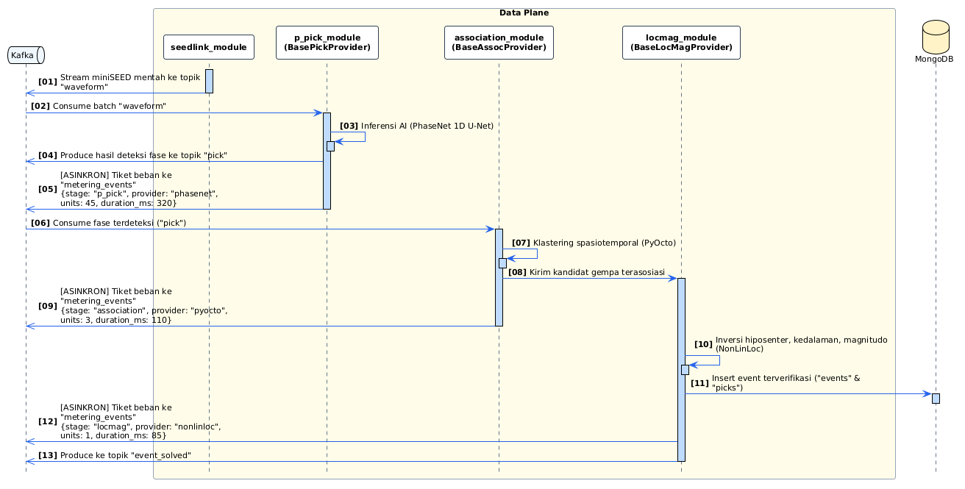
- Konteks: Menggantikan alur inferensi kaku pada diagram lama dengan pola desain Provider Abstraction Pattern (BaseProvider).
- Alur Interaksi:
  - seedlink_module menyerap paket gelombang seismik real-time dari stasiun BMKG/regional dan meneruskannya ke Kafka topik waveform.
  - p_pick_module mengonsumsi waveform dan memanggil implementasi model yang sedang aktif sesuai profil yang dikompilasi (misal PhaseNet).
  - Setelah deteksi selesai, hasil picks dipancarkan ke topik Kafka pick.
  - Langkah Kritis Baru (Metering Hook): Bersamaan dengan pengiriman picks, p_pick_module memancarkan tiket beban komputasi ke topik metering_events (berisi ID workspace, nama model, jumlah unit picks, dan durasi inferensi).
  - association_module (menjalankan provider aktif seperti PyOcto) mengonsumsi picks, mengelompokkan fase menjadi kejadian gempa, dan memancarkan tiket metering asosiasi.
  - locmag_module menghitung hiposenter dan magnitudo, menyimpan solusi lengkap ke koleksi MongoDB events, memancarkan tiket metering ketiga, lalu mempublikasikan kejadian ke topik event_solved.

3.3 Fase 3: Pelacakan Beban Komputasi Asinkron & Agregasi Buffer (Metering Plane)
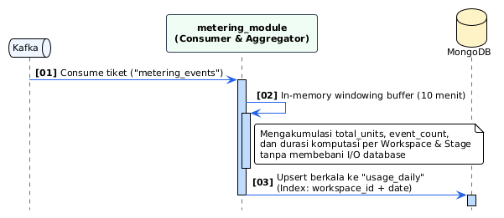
- Konteks: Merupakan lapisan arsitektur baru yang bertugas menjaga keandalan database dari write-overhead.
- Alur Interaksi:
  - Pemancaran tiket penggunaan pada Fase 2 dilakukan secara murni asinkron (non-blocking fire-and-forget). Jika komponen metering mengalami kendala, pipeline seismik utama tidak akan terganggu sedikit pun.
  - Layanan berlatar belakang metering_module bertindak sebagai konsumen Kafka tunggal untuk topik metering_events.
  - Untuk menghindari ribuan operasi tulis (disk I/O bottleneck) ke MongoDB setiap detik, metering_module menerapkan in-memory sliding window buffer selama 10 menit.
  - Setiap 10 menit, hasil akumulasi tiket di-flush ke basis data MongoDB koleksi usage_daily menggunakan operasi atomic upsert pada indeks komposit (workspace_id + date).

3.4 Fase 4: Pengarsipan, Persistensi Data, dan Siaran Real-Time (Storage & Broadcast)
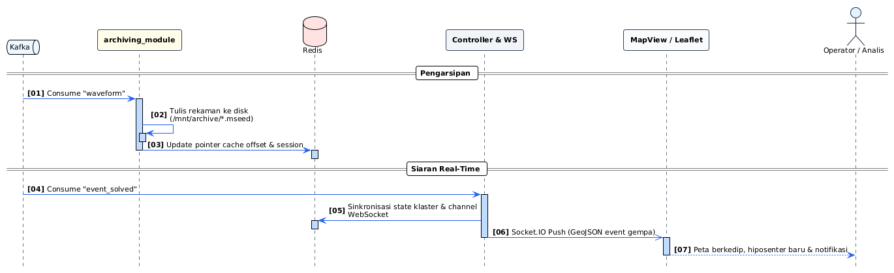
- Konteks: Mempertahankan dan menyempurnakan keandalan alur data seismologi yang ada pada sistem lama.
- Alur Interaksi:
  - archiving_module menyerap data dari topik waveform dan secara kontinu menuliskan berkas miniSEED standar seismologi ke direktori penyimpanan lokal /mnt/archive.
  - Sinkronisasi state pointer dan session cache disimpan secara cepat pada memori Redis.
  - controller_module menangkap kejadian selesai dari topik event_solved dan menyiarkan (broadcast) koordinat gempa baru secara instan melalui protokol WebSocket (Socket.IO) ke antarmuka peta analis (MapView).

3.5 Fase 5: Penagihan Bulanan Otomatis, Pajak PPN 11%, dan Dashboard Klien (Billing Plane)
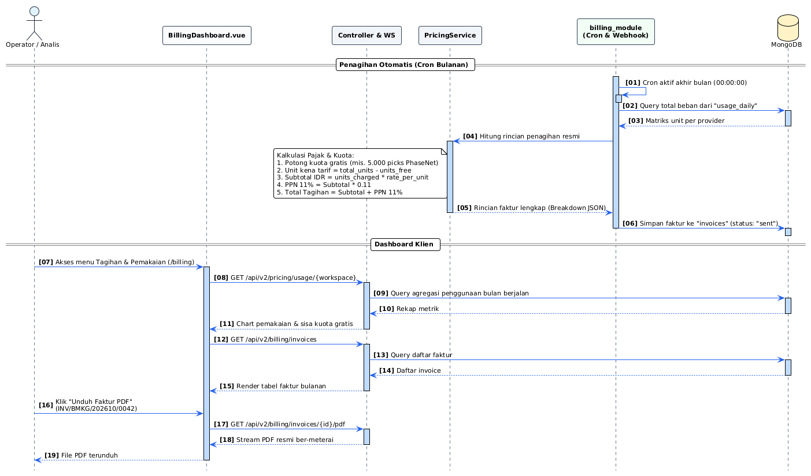
- Konteks: Seluruh mekanisme tata kelola finansial dan pelaporan pemakaian komputasi ini merupakan fitur baru yang dirancang untuk transparansi operasional BMKG.
- Alur Interaksi:
  - Pada akhir bulan penagihan (pukul 00:00:00), cron job terjadwal pada billing_module secara otomatis aktif.
  - Modul menarik seluruh rekapitulasi beban pemakaian dari koleksi usage_daily untuk periode bulan berjalan.
  - Data diserahkan ke PricingService untuk diproses melalui formula kalkulasi resmi:
    - Memotong pemakaian dengan kuota bebas biaya (free tier allowance) per provider.
    - Mengalikan kelebihan unit dengan tarif resmi IDR pada rates.yaml.
    - Mengalkulasikan pajak pertambahan nilai (PPN 11%) secara otomatis.
  - Faktur resmi disimpan ke koleksi MongoDB invoices berstatus sent.
  - Operator/Analis dapat memantau grafik beban harian dan sisa kuota gratis secara transparan melalui halaman /billing (BillingDashboard.vue).
  - Pengguna dapat mengunduh salinan resmi faktur penagihan berformat PDF lengkap dengan rincian per-tahapan komputasi untuk pelaporan pertanggungjawaban anggaran.

